Egyensúlyi diagramok

Az egyensúlyi diagramok áttekintést adnak a fémes vagy nemfémes rendszerek egyes fázisainak vagy szövetelemeinek létezési tartományairól a hőmérséklet és az ötvözőelem tartalom függvényében. Az egyensúlyi diagramok megértéséhez fontos néhány alapfogalom tisztázása, ezek a fázis és az oldhatóság fogalmai.

Fázis:
A fázis fogalmát már a lehűlési görbéknél definiáltuk. „A fázis a térnek egy fizikai határokkal elválasztott része, amelyen belül fizikai, kémiai és egyéb tulajdonságai állandóak.”
Példaként tekintsük a víz, a jég és a vízgőz fázisait, amelyek egy adott anyag (H₂O) három különböző fázisaként létezhetnek egyidejűleg. (1. a ábra)

1. ábra Fázisok és oldhatóság a) három fázis jelenléte, vízgőz, víz, jég, b) egymást korlátlanul oldó anyagok, víz és alkohol, c) korlátolt oldódás víz és só esetében,
d) egymást egyáltalán nem oldó anyagok, olaj és víz.

Az oldhatóság:
Egyes anyagok egymást korlátlanul oldják, ilyen például az alkohol és a víz (1. b ábra), míg a só és a víz egymást korlátoltan oldják (a feloldatlan só az edény alján marad), ezt mutatja az 1. c ábra. Néhány anyag egymást egyáltalán nem oldja, ilyen anyagok például az olaj és a víz (1. d ábra).

A kétalkotós egyensúlyi diagramok alaptípusai:
1) Egymást korlátlanul oldó kétalkotós ötvözet egyensúlyi diagramja
(a két alkotó olvadt és szilárd állapotban korlátlanul oldódik)
2) Egymást szilárd állapotban nem oldó kétalkotós ötvözet egyensúlyi diagramja
(a két alkotó olvadt állapotban teljesen, szilárd állapotban egyáltalán nem oldódik)
3) Egymást szilárd állapotban korlátoltan oldó kétalkotós ötvözet egyensúlyi diagramja
(a két alkotó olvadt állapotban teljesen, szilárd állapotban korlátoltan oldódik)
4) Egymást szilárd állapotban nem oldó, vegyületfázist tartalmazó kétalkotós ötvözet egyensúlyi diagramja

Egymást korlátlanul oldó kétalkotós ötvözet egyensúlyi diagramja

A lehűlési görbék tanulmányozása során már megszerkesztettük az alábbi fázisdiagramot (2. ábra).

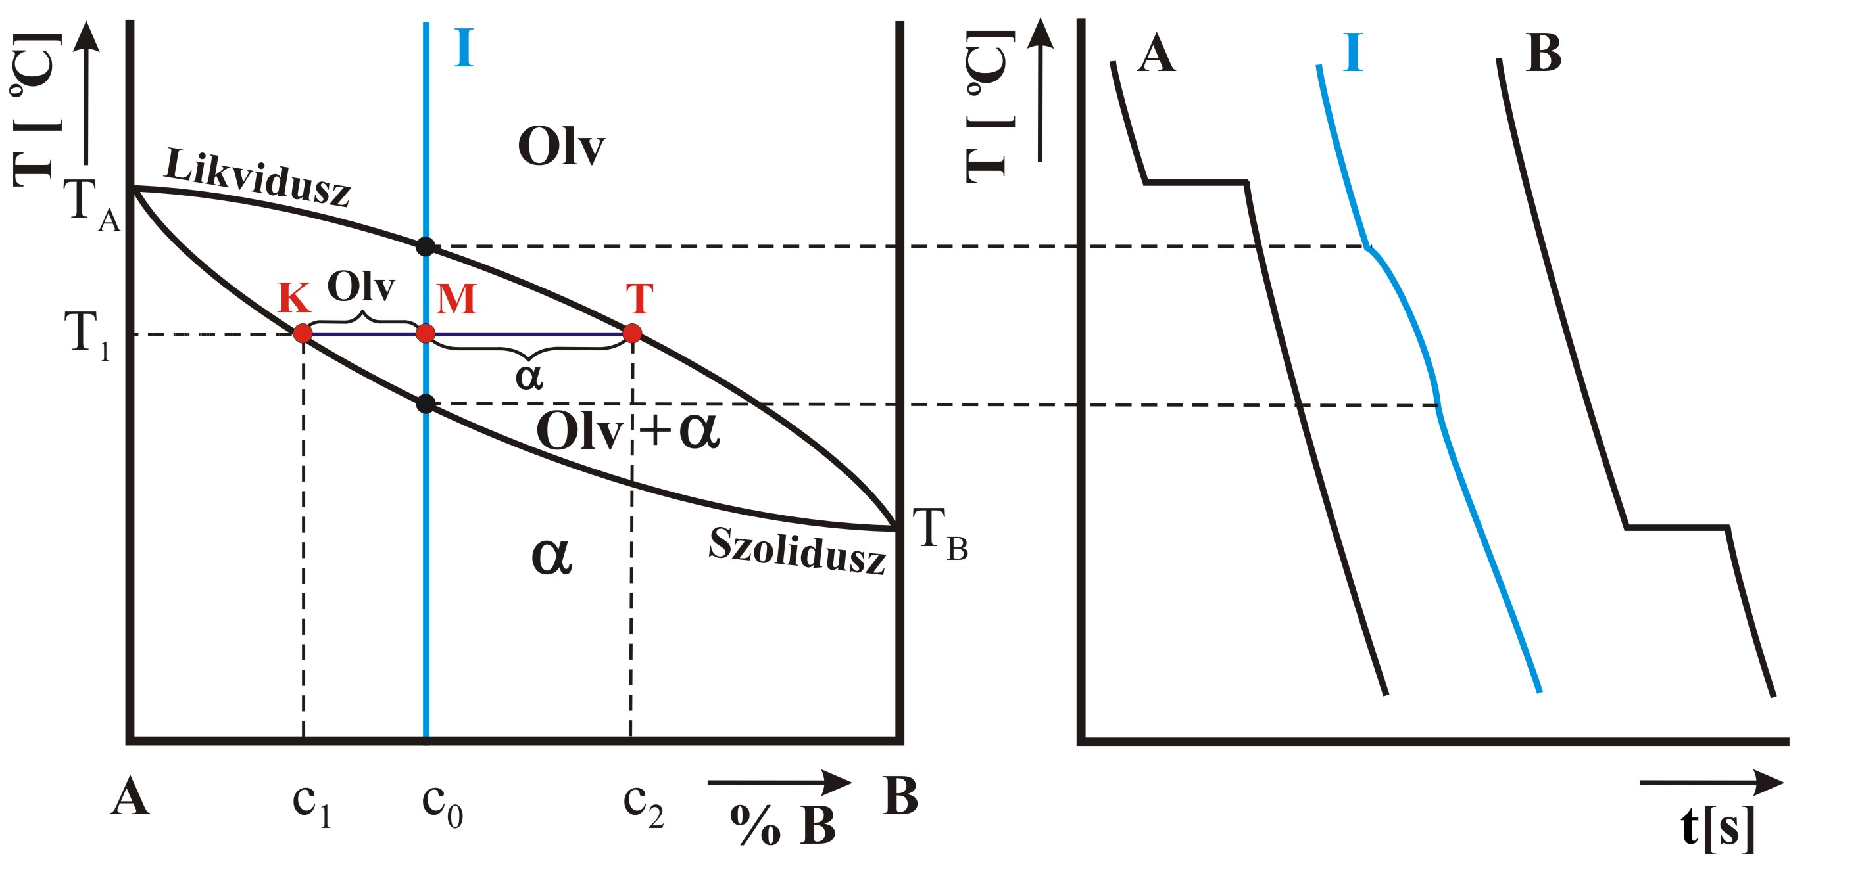
2.ábra Egymást korlátlanul oldó A és B fémek kétalkotós egyensúlyi diagramja (bal oldali ábra), az A és B fémek valamint egy választott I ötvözet lehűlési görbéi (jobb oldali ábra)

A különböző ötvözetek lehűlési görbéiből szerkesztve kapjuk a likvidusz görbét, mely a folyékony fázis határát jelzi, vagyis alatta már megjelenik a szilárd fázis (α szilárd oldat). A szolidusz görbe pedig, a szilárdulás végét jelzi, vagyis alatta már csak szilárd fázis található. Ha az I ötvözetjelző vonalon haladunk felülről lefelé először egyfázisú homogén folyékony oldatot találunk, majd a likviduszt átlépve megjelenik az új homogén α szilárd oldat is, mint második fázis. A szolidusz görbéhez közelítve a szilárd fázis mennyisége egyre növekszik és amint a szolidusz vonalra érünk az utolsó olvadék tartományok is átalakulnak α szilárd oldattá, a kristályosodás befejeződik.

Lehűlés közben az emelőszabály segítségével bármely hőmérsékleten meghatározható:
- az egyensúlyban levő fázisok mennyisége
- a fázisok ötvözőelem tartalma
Az emelőszabály csak kétfázisú (vagy két szövetelemből álló) tartományban alkalmazható!

A vizsgált I ötvözet esetében (kiinduló ötvözőtartalom c₀) a fázisok mennyiségét és azok B ötvöző tartalmát T₁ hőmérsékleten kívánjuk meghatározni. T₁ hőmérsékleten egy vízszintes konódát húzunk a likvidusz görbétől (T pont) a szolidusz görbéig (K pont). A T pontot levetítve a vízszintes tengelyre megkapjuk a folyékony fázis (olvadék) B ötvöző tartalmát, amely c₂. A K pontot a vízszintes tengelyre levetítve a szilárd oldat B ötvöző tartalmát kapjuk meg, amely c₁.
Ezután meghatározható a folyékony és szilárd fázisok mennyisége. A konódát K és T pont között tekintsük egy kétkarú emelőnek, amelynek alátámasztása az M pontban található. A T pontban hat az olvadék tömege (m_{Olv}), a K pontban pedig a kialakult α szilárd oldat (m_{α}) „erőhatása” érvényesül. Az emelő egyensúlyi feltételéből kiindulva írható:

$m_{α}⋅\overline{\text{KM}}=m_{\text{Olv}}⋅\overline{\text{MT}}$ (1)

amelyből
$\frac{m_{α}}{m_{\text{Olv}}}=\frac{\overline{\text{MT}}}{\overline{\text{KM}}}$ (2)

Az α szilárd oldat oldat mennyiségét tehát az$\overline{\text{MT}}$szakaszhossz, az olvadék mennyiségét pedig a $\overline{\text{KM}}$ szakaszhossz jelképezi, az ötvözet teljes mennyisége a $\overline{\text{KT}}$ szakasz által adott. Az egyensúlyban lévő fázisok mennyiségét az ötvözőelem koncentráció figyelembe vételével százalék-arányosan az alábbi módon írhatjuk fel:

$α=\frac{c_{2}−c_{o}}{c_{2}−c_{1}}\text{.}\text{100}\begin{matrix} \\ \left[\text{\%}\right]\end{matrix}$ $\text{Olv}=\frac{c_{o}−c_{1}}{c_{2}−c_{1}}\text{.}\text{100}\begin{matrix} \\ \left[\text{\%}\right]\end{matrix}$ (3,4)

A gyakorlati fémek közül egymást korlátlanul oldják pl. az arany-ezüst, réz-nikkel. A 3. ábrán a réz – nikkel kétalkotós egyensúlyi diagram látható (a Ni tartalom tömeg %-ban), amely szemlélteti a szövetkép változását néhány választott hőmérséklet esetében is.
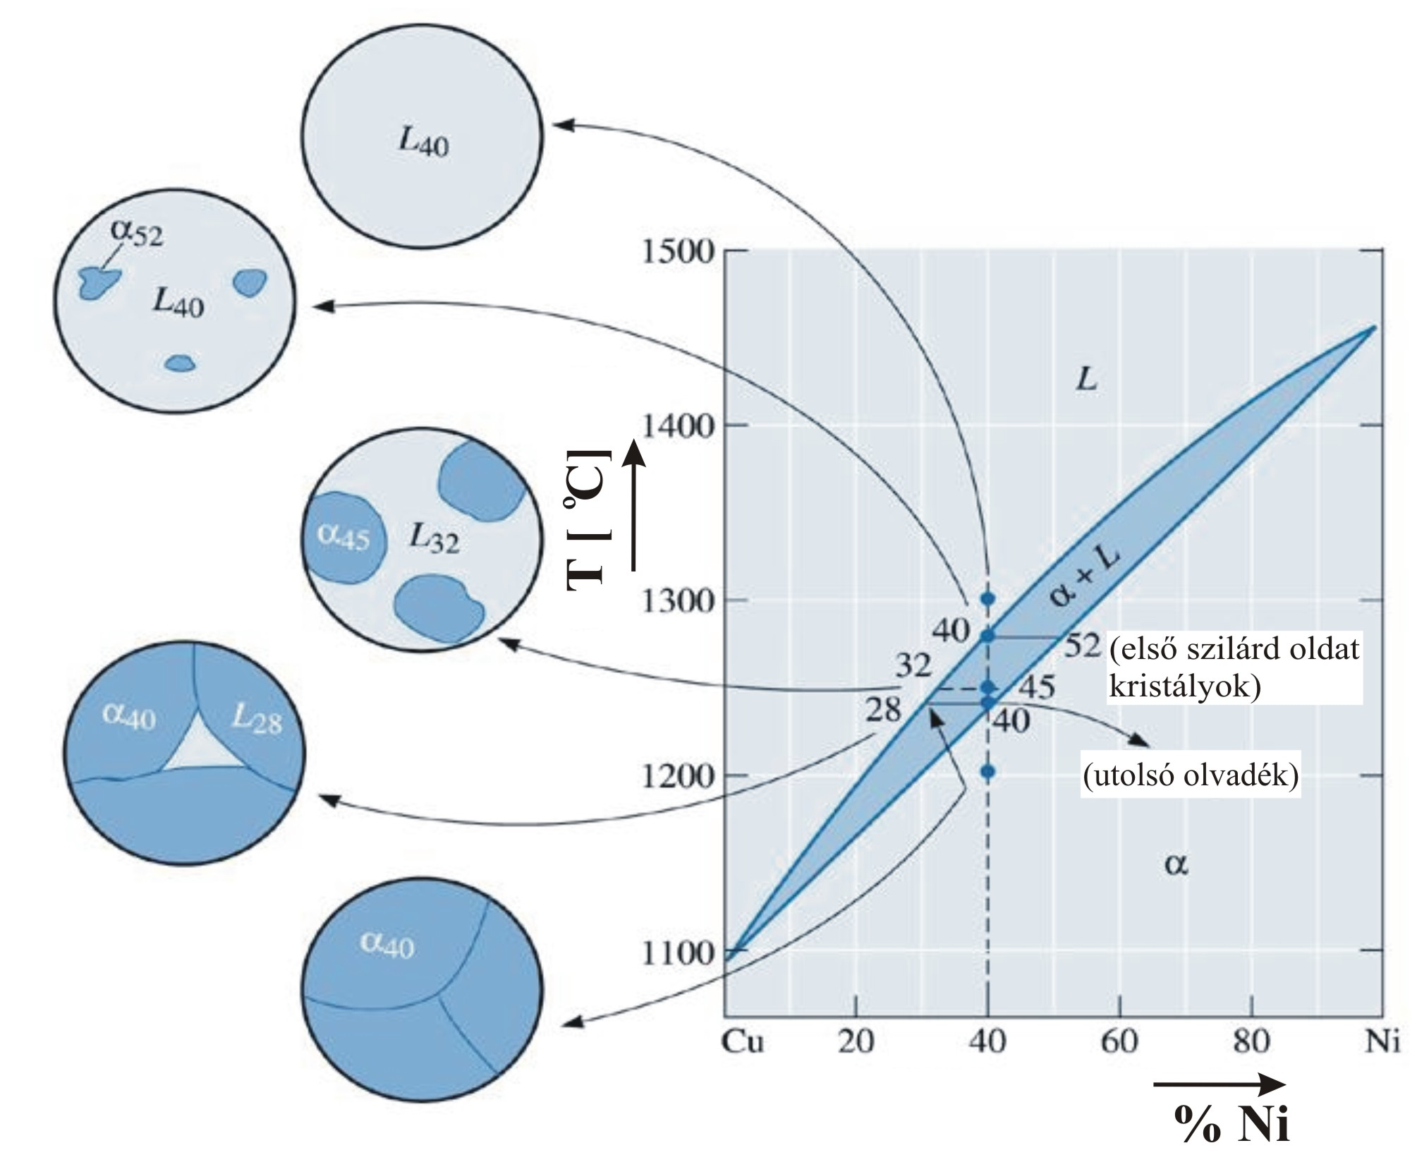
3. ábra Réz - nikkel kétalkotós egyensúlyi diagram

Az ötvözetjelző vonalon végighaladva réz-nikkel ötvözet esetén jól látható, hogy olvadék állapotban 1300˚C-on homogén egyfázisú folyékony oldatot találunk (amely L-lel jelölt) és amely az ötvözetre nézve 40% nikkelt tartalmaz. A hűlés közben keletkező szilárd oldat α (Ni oldata Cu-ban). Az α szilárd oldat és a homogén folyékony oldat nikkeltartalma a kristályosodás során változik, ez a mennyiség az adott hőmérsékleten felvett konóda segítségével leolvasható a vízszintes tengelyről. A szolidusz alatti hőmérsékleten 1200˚C-on már csak homogén α szilárdoldatot találunk, amelynek nikkeltartalma 40%.

Egymást szilárd állapotban nem oldó kétalkotós ötvözet egyensúlyi diagramja

Ennél a diagram típusnál a B ötvöző szilárd állapotban nem oldódik az A elemben és ez fordítva is igaz (A elem sem oldódik B-ben szilárd állapotban). Az egyensúlyi diagram eutektikumot tartalmaz. Az eutektikum alkotóira nézve telített homogén folyékony oldatból közvetlenül kristályosodó heterogén szövetelem. Szerkezete alapján lehet lemezes vagy szemcsés. Az eutektikum állandó hőmérsékleten (eutektikus vonal) végbemenő átalakulás eredményeként jön létre (c_{E} ötvözőtartalomnál). A 4. ábrán látható, hogy a likvidusz görbe két ágból áll, a szolidusz vonalat pedig egy egyenes alkotja (amely egyúttal eutektikus vonal is).
Az eddig tárgyalt diagram esetében adott ötvözeteknél adott hőmérsékleten emelő szabállyal határoztuk meg a fázisok mennyiségét. Azonban a fázisok meghatározásának más módja is van, mégpedig a 4.a ábrán látható fázisdiagram segítségével. Ez a téglalap alakú diagram (Sauveur-féle diagram) adott hőmérsékleten (az ábrán T₂ hőmérsékleten) mutatja a fázisok mennyiségét. A két jelenlévő fázis ezen a hőmérsékleten az A és B kristályok fázisai. A téglalap alakú fázisdiagram ábrájában az adott ötvözetet bejelölve hasonló derékszögű háromszögeket kapunk, melyek oldal arányaiból a fázisok mennyisége meghatározható.

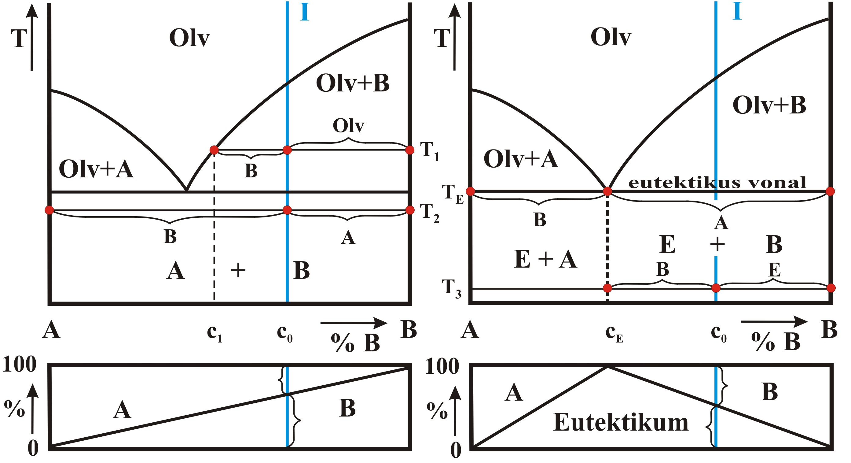
a) fázisdiagram b) szövetelem diagram

4. ábra Egymást szilárd állapotban nem oldó kétalkotós ötvözet egyensúlyi diagramja

A 4.b ábra a kialakuló szövetelemeket mutatja. A szövetelemek lehetnek egy vagy két fázisúak. Fázisaik nem térhetnek el a fázisdiagram azonos hőmérsékleten jelölt fázisaitól. Így tehát az A szövetelem egyfázisú és fázisa A kristályokból áll, B szövetelem egyfázisú és a fázisa B kristályokból épül fel. A diagramban levő eutektikum kétfázisú szövetelem, fázisait A és B kristályok alkotják. A 4. b ábrán azt láthatjuk, hogy az I jelölésű ötvözet esetében T₃ hőmérsékleten 2 szövetelem van jelen (eutektikum és B kristályok). A szövetelemek arányát kiszámíthatjuk emelőszabállyal (lásd a diagramban), de mennyiségüket meghatározhatjuk a téglalap alakú T₃ hőmérsékletre érvényes szövetelem diagramból is.

Egymást szilárd állapotban korlátoltan oldó kétalkotós ötvözet egyensúlyi diagramja

A diagram egy lehetséges alakját az 5. ábra mutatja. A likvidusz görbe két ágból áll, a szolidusz vonal pedig három részből tevődik össze, a szolidusz vonal vízszintes része eutektikus vonal is egyúttal. Szilárd állapotban a hőmérséklet csökkenésével csökken az ötvözőelem oldhatósága mindkét szilárd oldatban (α és β szilárd oldatokban), ezt a jelenséget mutatja a szolvusz vonal (a korlátolt oldhatóság vonala). Az α szilárd oldatból β szilárd oldat válik ki és a β szilárd oldatból pedig az α szilárd oldat kristályai válnak ki lehűlés során.

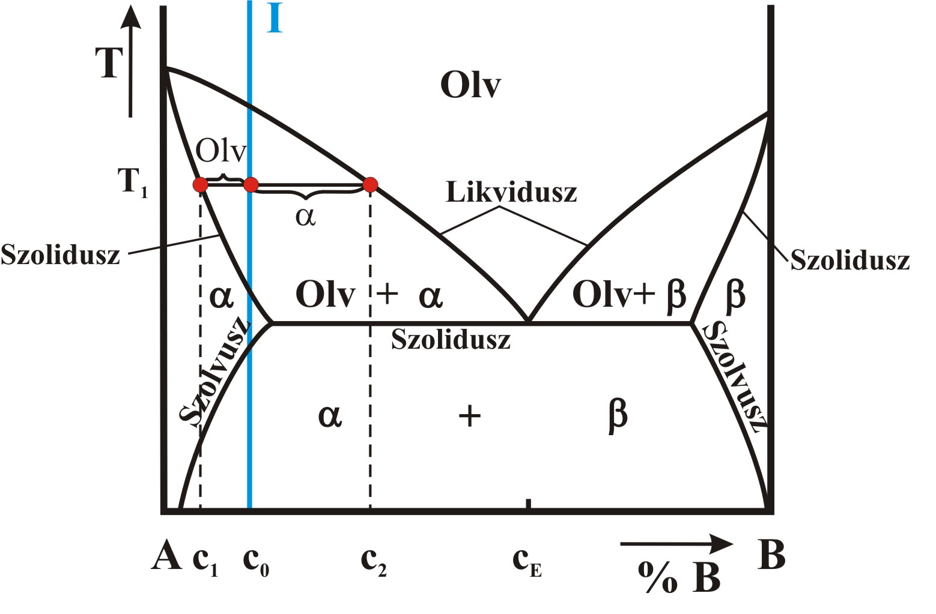

5. ábra Egymást szilárd állapotban korlátoltan oldó kétalkotós ötvözet egyensúlyi diagramja (fázisdiagram)

Az I ötvözetjelző vonallal jelölt ötvözet T₁ hőmérsékleten kétfázisú, olvadékot és α szilárd oldatot tartalmaz. A fázisok mennyiségét emelőszabállyal határozhatjuk meg (1. táblázat).

1. táblázat
 | Fázisok összetétele [%] | Fázisok mennyisége [%]
Olvadék fázis | c₂ | $$\text{Olv}=\frac{c_{O}−c_{1}}{c_{2}−c_{1}}⋅\text{100}$$
Szilárd fázis α | c₁ | $$α=\frac{c_{2}−c_{O}}{c_{2}−c_{1}}⋅\text{100}$$

Gyakorlati fémek esetében korlátolt oldódást mutat az ólom - ón kétalkotós rendszer. A 6., 7. és 8. ábrákon az ón-ólom egyensúlyi diagram látható (az Sn tartalom tömeg %-ban), amelyek a szövetkép változását is szemléltetik néhány választott hőmérséklet esetében, meghatározott
ötvözőelem tartalomnál.
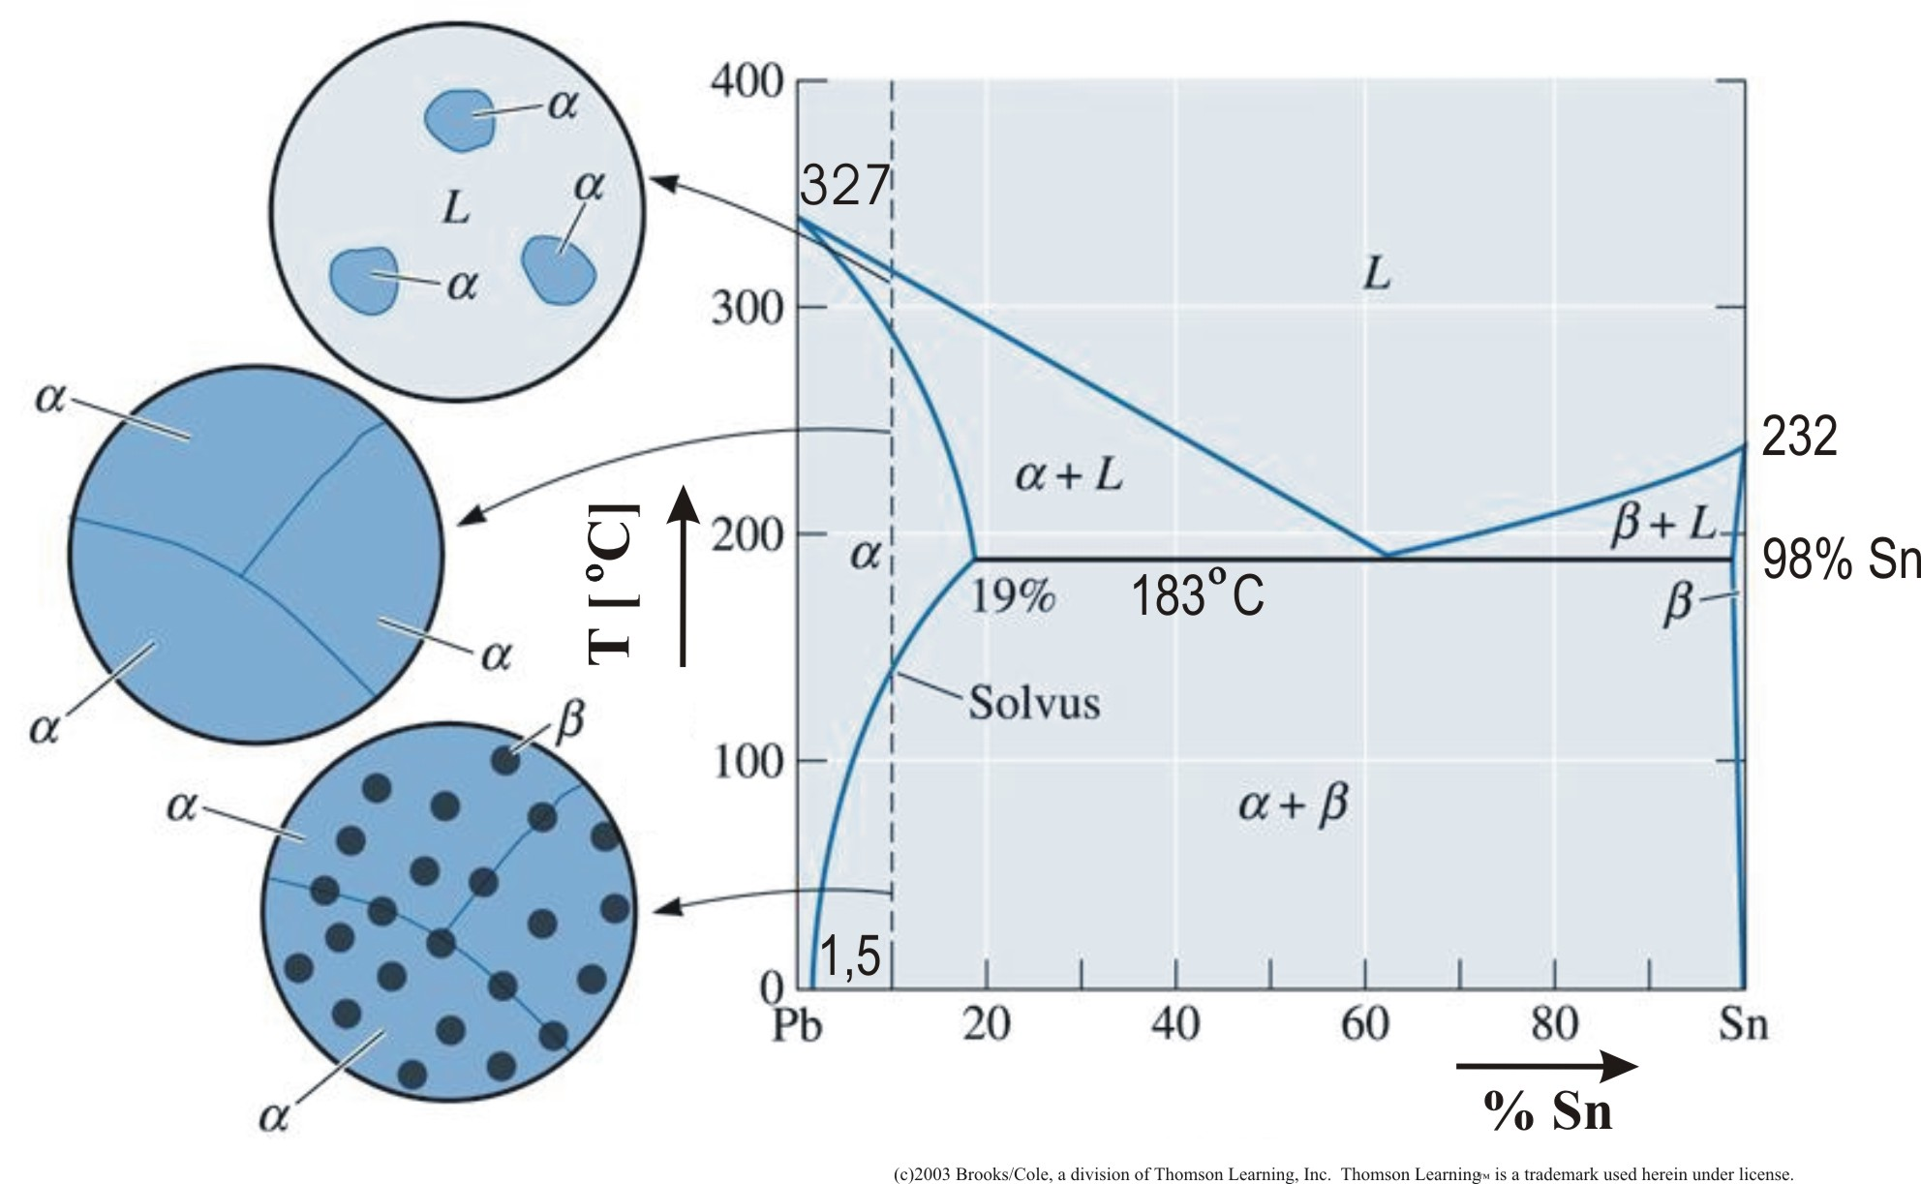

6. ábra Ólom-ón kétalkotós egyensúlyi diagram fázisátalakulásai 10% ón tartalomnál

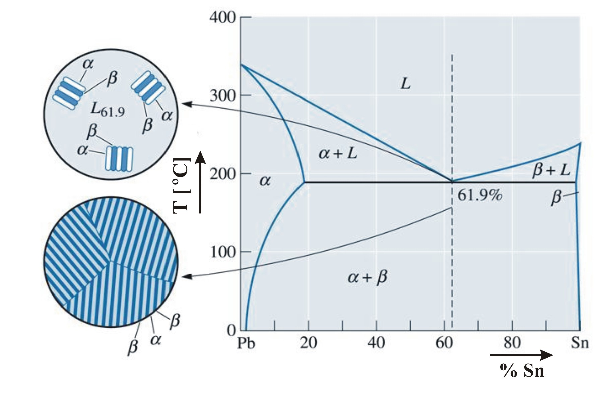

7. ábra Ólom-ón kétalkotós ötvözetrendszerben végbemenő eutektikus átalakulás

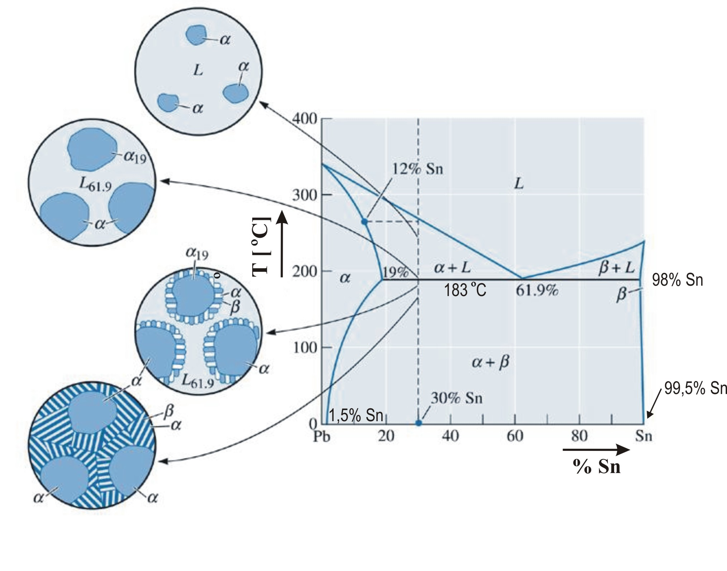
9. ábra Szilárd oldat és eutektikus átalakulás az ólom-ón ötvözetrendszerben 30% ón tartalomnál

Határozzuk meg adott hőmérsékleteken (2. táblázat szerint) a 9. ábra alapján a 30% Sn-t tartalmazó ötvözet esetén a jelenlévő fázisokat, a fázisok összetételét és a fázisok mennyiségét. Az ábrán a L=liquid jelzi az olvadékot.

2. táblázat
Hőmérséklet | Jelenlévő fázis(ok) | Fázisok összetétele Sn[%] | Fázisok mennyisége [%]
300 ˚C | Olvadék | Olvadék=30% | Olvadék=100%
183 ˚C  (eutektikus hőmérséklet) | α+β | α=19%  β=98% | $α=\frac{\text{98}−\text{61},9}{\text{98}−\text{19}}⋅\text{100}=\text{45},7\text{\%}$;$β=\frac{\text{61},9−\text{19}}{\text{98}−\text{19}}⋅\text{100}=\text{54},3\text{\%}$
183+ΔT ˚C | Olvadék+α | Olvadék=61,9%  α =19% | $\text{Olv}=\frac{\text{30}−\text{19}}{\text{61},9−\text{19}}⋅\text{100}=\text{25},6\text{\%}$;$α=\frac{\text{61},9−\text{30}}{\text{61},9−\text{19}}⋅\text{100}=\text{74},4\text{\%}$
183-ΔT ˚C | α+β | α=19%  β=98% | $α=\frac{\text{98}−\text{30}}{\text{98}−\text{19}}⋅\text{100}=\text{86}\text{\%}$;$β=\frac{\text{30}−\text{19}}{\text{98}−\text{19}}⋅\text{100}=\text{14}\text{\%}$
20 ˚C | α+β | α=1,5%  β=99,5% | $α=\frac{\text{99},5−\text{30}}{\text{99},5−1,5}⋅\text{100}=\text{70},9\text{\%}$;$β=\frac{\text{30}−1,5}{\text{99},5−1,5}⋅\text{100}=\text{29},1\text{\%}$
Egymást szilárd állapotban nem oldó, vegyületfázist tartalmazó kétalkotós ötvözet egyensúlyi diagramja

A két alkotó egymást folyékony állapotban korlátlanul oldja, a két alkotó szilárd állapotban egymást egyáltalán nem oldja, az ötvözetrendszerben meghatározott összetételnél A_{m}B_{n} stabil fémes vegyület keletkezik. (10. ábra)

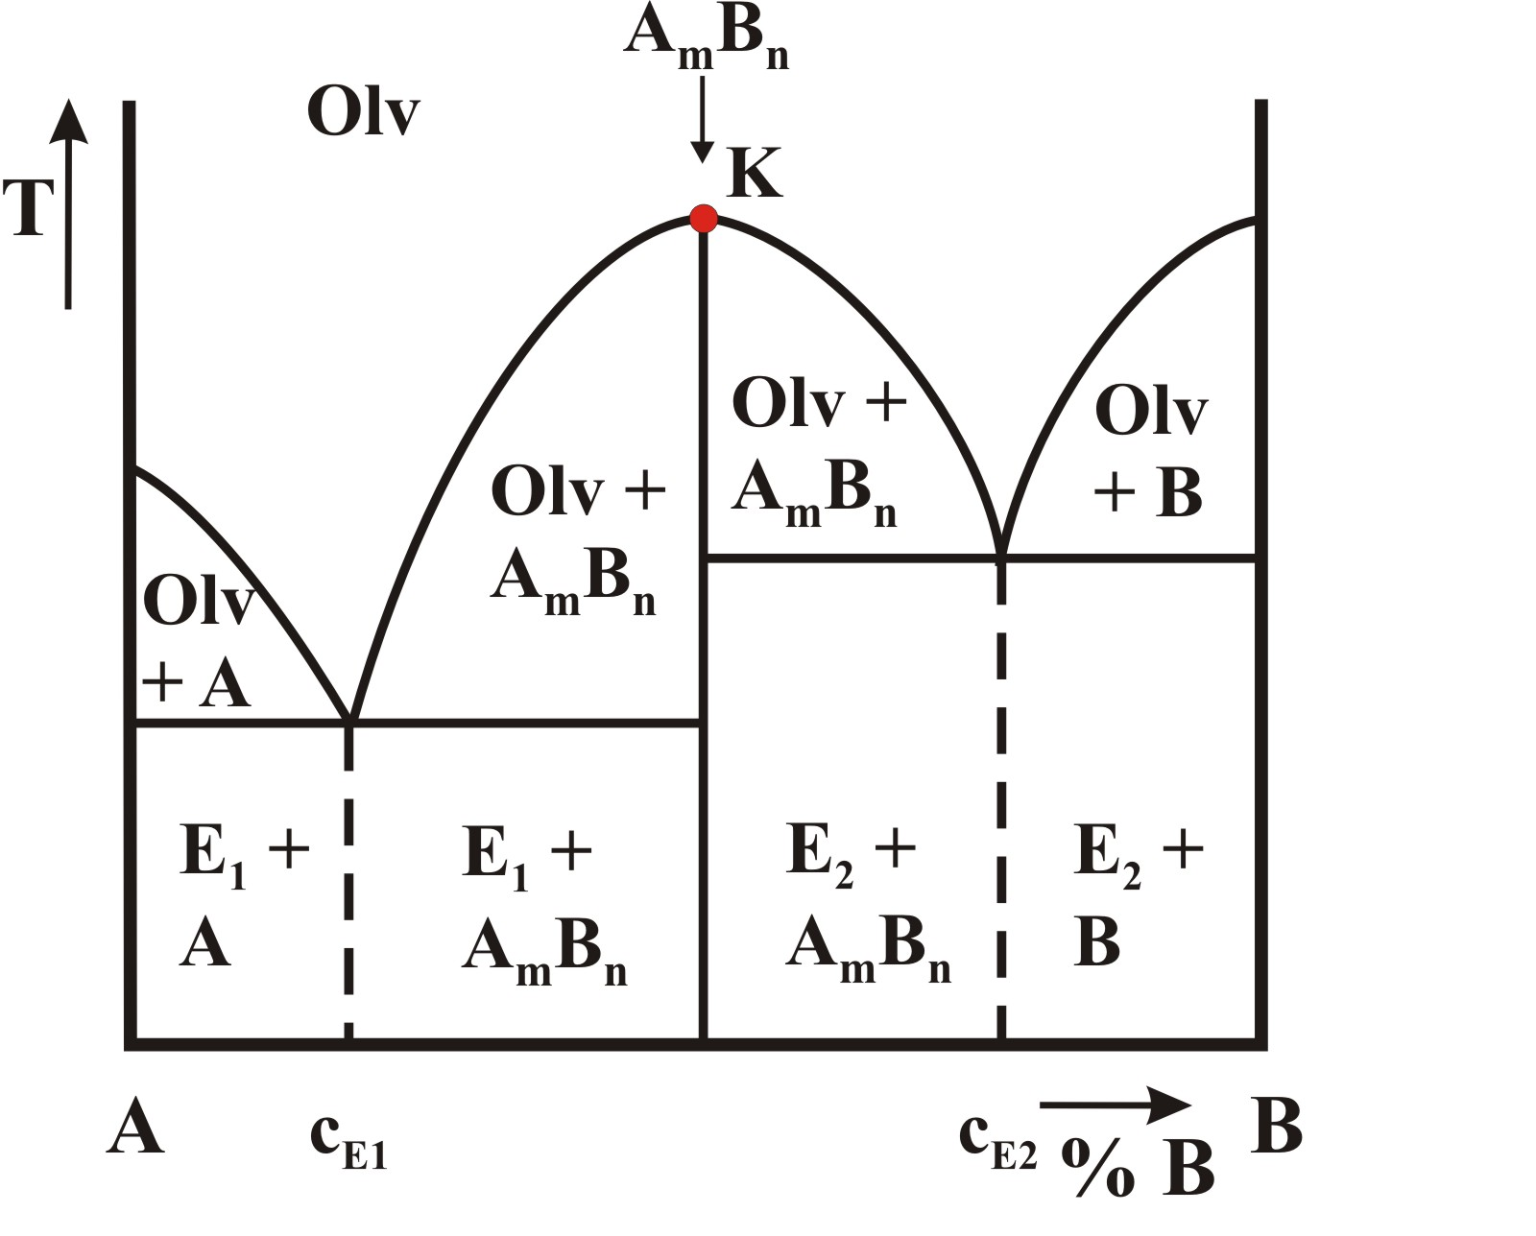
10. ábra Egymással vegyületet képező kétalkotós ötvözet egyensúlyi diagramja

Az ötvözetrendszerben két eltérő összetételű eutektikum (E₁ és E₂) képződik. Az E₁ eutektikum A és A_{m}B_{n} kristályok keveréke, az E₂ eutektikum pedig A_{m}B_{n} és B kristályok keverékéből áll.
Az olvadékból priméren kristályosodó fázisok száma három. A vegyület összetétele nem változik, így mint önálló alkotó jelenik meg A_{m}B_{n}, mely egyrészről A alkotóval, másrészről B alkotóval alkot keveréket. Ebben a rendszerben kristályosodnak a következő kétalkotós ötvözetek: mangán – szilícium, réz- foszfor

Diagramolvasás szabályai:
- A diagramban felülről lefelé haladva az első vonal a likvidusz görbe a második a szolidusz vonal.
- Ahány ágú a likvidusz görbe, annyi féle fázis kristályosodhat közvetlenül az olvadékból.
- A diagramban jobbról balra vagy balról jobbra haladva heterogén területek mellett csak homogén területek, homogén területek mellett csak heterogén területek lehetnek.
- A heterogén területekben az azokat jobbról és balról határoló homogén területek fázisai vannak jelen. A heterogén területek fázisainak mennyiségét az emelőszabály alkalmazásával határozhatjuk meg.
- Homogén területben 100% homogén fázis található, ebben az esetben az emelőszabály alkalmazásának nincs értelme.
- Ha a szolidusz vonal vízszintes egyenes, akkor az alatta lévő terület heterogén. Ha a szolidusz vonal görbe az alatta lévő terület homogén.
- Ha a diagramban bármilyen irányban haladva ferde vonalat metszünk, a fázisok száma csökken vagy növekszik.

